**МИНИСТЕРСТВО НАУКИ И ВЫСШЕГО ОБРАЗОВАНИЯ РОССИЙСКОЙ ФЕДЕРАЦИИ**

федеральное государственное бюджетное образовательное учреждение

высшего образования

**«УЛЬЯНОВСКИЙ ГОСУДАРСТВЕННЫЙ ТЕХНИЧЕСКИЙ УНИВЕРСИТЕТ»**

Кафедра «Измерительно-вычислительные комплексы»

**Лабораторная работа**

**По дисциплине «Алгоритмы и структуры данных»**

**Тема Лабораторная работа №9**

**Руководство программиста**

|  |  |
| --- | --- |
| **Подп. и** |  |
| **Инв** |  |
| **Вза** |  |
| **Подп. и** |  |
| **Инв.** |  |

Р.02069337. <23/721>-<04> РП-<2-зн. номер

**дата**

редакции> Листов 3

**. № дубл.**

Исполнитель:

**м. инв. №**

студент гр. ИСТбд-23

*Аскаров Л.Р*

« 18 » октября 2024 г.

**дата**

2024

**№ подл.**

1

# Назначение и условия применения программы

* 1. **Назначение и функции, выполняемые приложением**

Функции приложения:

* Рисование отрезков: Пользователь может рисовать отрезки на холсте, используя левую кнопку мыши.
* Выбор цвета: Пользователь может выбрать цвет для рисования отрезков.
* Сегментация: Пользователь может сегментировать выбранный отрезок, сделав его пунктирным.
* Перемещение: Пользователь может перемещать отрезки по холсту, используя правую кнопку мыши.
* Сохранение: Пользователь может сохранить данные о нарисованных отрезках в CSV-файл.
* Загрузка: Пользователь может загрузить данные о нарисованных отрезках из CSV-файла.
* Очистка: Пользователь может очистить холст от всех отрезков.
* Информация: Пользователь может получить информацию о работе приложения.
  1. **Условия, необходимые для использования приложения**

**Операционная система:**

* Windows, macOS, Linux - приложение должно работать на всех этих операционных системах, так как tkinter доступен во всех из них.

**Платформа:**

* Python 3.x - приложение должно работать на Python версии 3.x.

**Инструментальная среда:**

* Любая IDE, поддерживающая Python 3.x - например, Visual Studio Code, PyCharm, IDLE, Thonny и т.д.

**Библиотеки:**

* tkinter - стандартная библиотека для создания графических интерфейсов в Python.
* csv - библиотека для работы с файлами CSV (в данном случае используется для загрузки и сохранения данных).

# Характеристики программы

* 1. **Характеристики приложения**

Количество кода:

Строк кода: 250

Структур данных: 2

Алгоритмов: 5

Используемые библиотеки

Tkinter – это кроссплатформенная библиотека для разработки графического интерфейса на языке Python (начиная с Python 3.0 переименована в tkinter).

Описание приложения

GUI Приложение "ООП 8 лабораторная работа"), разработанная с использованием языка Python и библиотеки Tkinter для создания графического интерфейса.

Средства контроля корректности ввода/вывода:

* Валидация вводимых данных (проверка на пустоту, тип данных)

Внешний вид

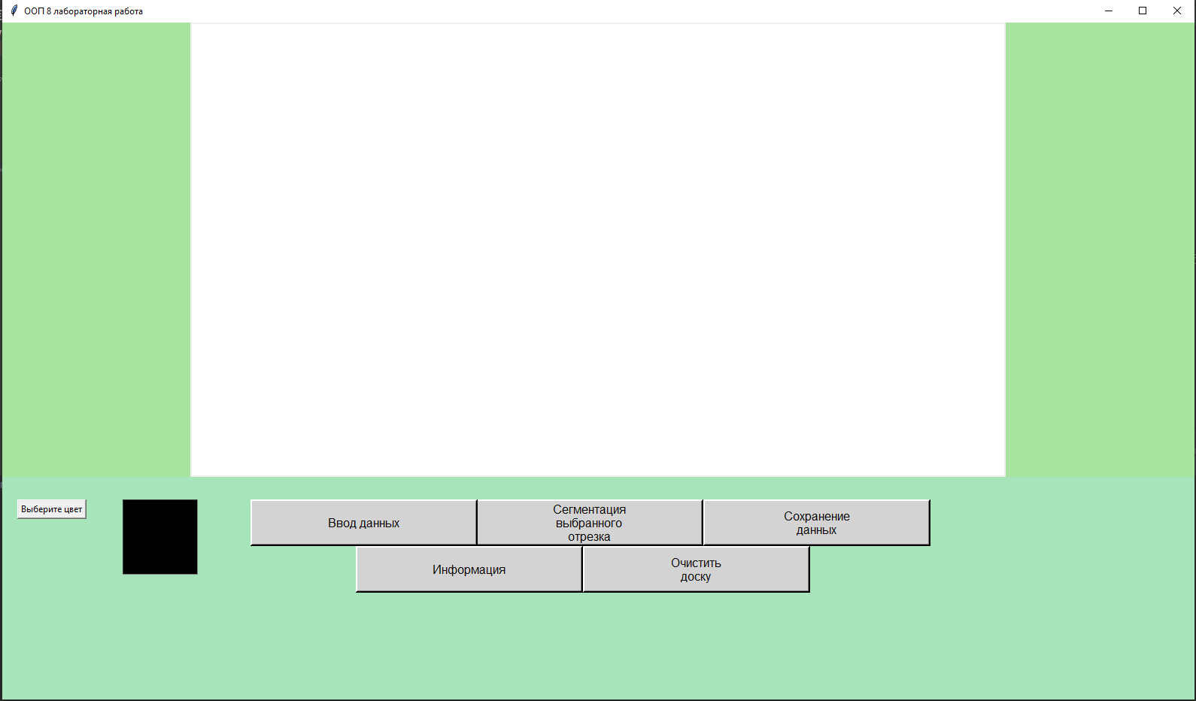

2

# особенности реализации приложения.

**Ключевые функции**

* Рисование линий:
* Пользователь может рисовать линии, щелкая левой кнопкой мыши. Линии сохраняются в список self.lines.
* Перемещение линий:
* Пользователь может перемещать линии, нажимая на правую кнопку мыши и перетаскивая их.
* Сегментация:
* Выбранная линия может быть сегментирована (изменена на пунктирную) с помощью соответствующей кнопки.
* Сохранение и загрузка:
* Линии могут быть сохранены в CSV-файл и загружены из него. При этом реализован контроль правильности ввода.
* Очистка холста:
* Пользователь может очистить холст, удалив все нарисованные линии.
* Возможные улучшения
* Контроль правильности ввода:
* Можно улучшить обработку ошибок при загрузке данных из файла, чтобы удостовериться, что все данные корректны (например, проверка на наличие необходимых полей и их тип).

**Улучшение интерфейса:**

* Можно добавить дополнительные элементы управления, такие как выбор толщины линий или возможность отмены последнего действия.
* Документация:
* Добавить комментарии и документацию к методам и классам, чтобы улучшить читаемость кода.

**Тестирование:**

* Реализовать тесты для проверки функциональности приложения, особенно для методов сохранения и загрузки.

# обращение к программе

* on_button_press(self, event):
* Срабатывает при нажатии левой кнопки мыши. Запоминает начальные координаты и создает новую линию на холсте.
* on_mouse_drag(self, event):
* Срабатывает при перетаскивании мыши с нажатой левой кнопкой. Обновляет координаты текущей линии, чтобы она следовала за курсором.
* on_button_release(self, event):
* Срабатывает при отпускании левой кнопки мыши. Сохраняет информацию о нарисованной линии в список self.lines.
* on_right_button_press(self, event):
* Срабатывает при нажатии правой кнопки мыши. Определяет, была ли нажата линия, и запоминает ее для последующего перемещения.
* on_right_mouse_drag(self, event):
* Срабатывает при перетаскивании мыши с нажатой правой кнопкой. Перемещает выбранную линию в соответствии с движением мыши.
* on_right_button_release(self, event):
* Срабатывает при отпускании правой кнопки мыши. Завершает процесс перемещения линии.
* set_color(self, color):
* Устанавливает текущий цвет для рисования линий.
* segment(self):
* Применяет сегментацию (пунктирный стиль) к выбранной линии и обновляет статус сегментации в списке self.lines.
* save_lines(self):
* Сохраняет информацию о линиях в CSV-файл. Запрашивает у пользователя имя файла и записывает данные о линиях.
* load_lines(self):
* Загружает информацию о линиях из CSV-файла. Читает данные и восстанавливает линии на холсте.
* clear_canvas(self):
* Очищает холст, удаляя все нарисованные линии и сбрасывая список self.lines.

1. сообщения .

"Сохранение", "Линии успешно сохранены в файл!"

"Ошибка", f"Ошибка при сохранении:"

3